FMK-U minivejledning
FMK-online på testmiljøerne er nu udvidet med FMK 1.4.6 funktioner. Bemærk at disse funktioner er til testformål og ikke al funktionalitet er planlagt til at komme i produktion.
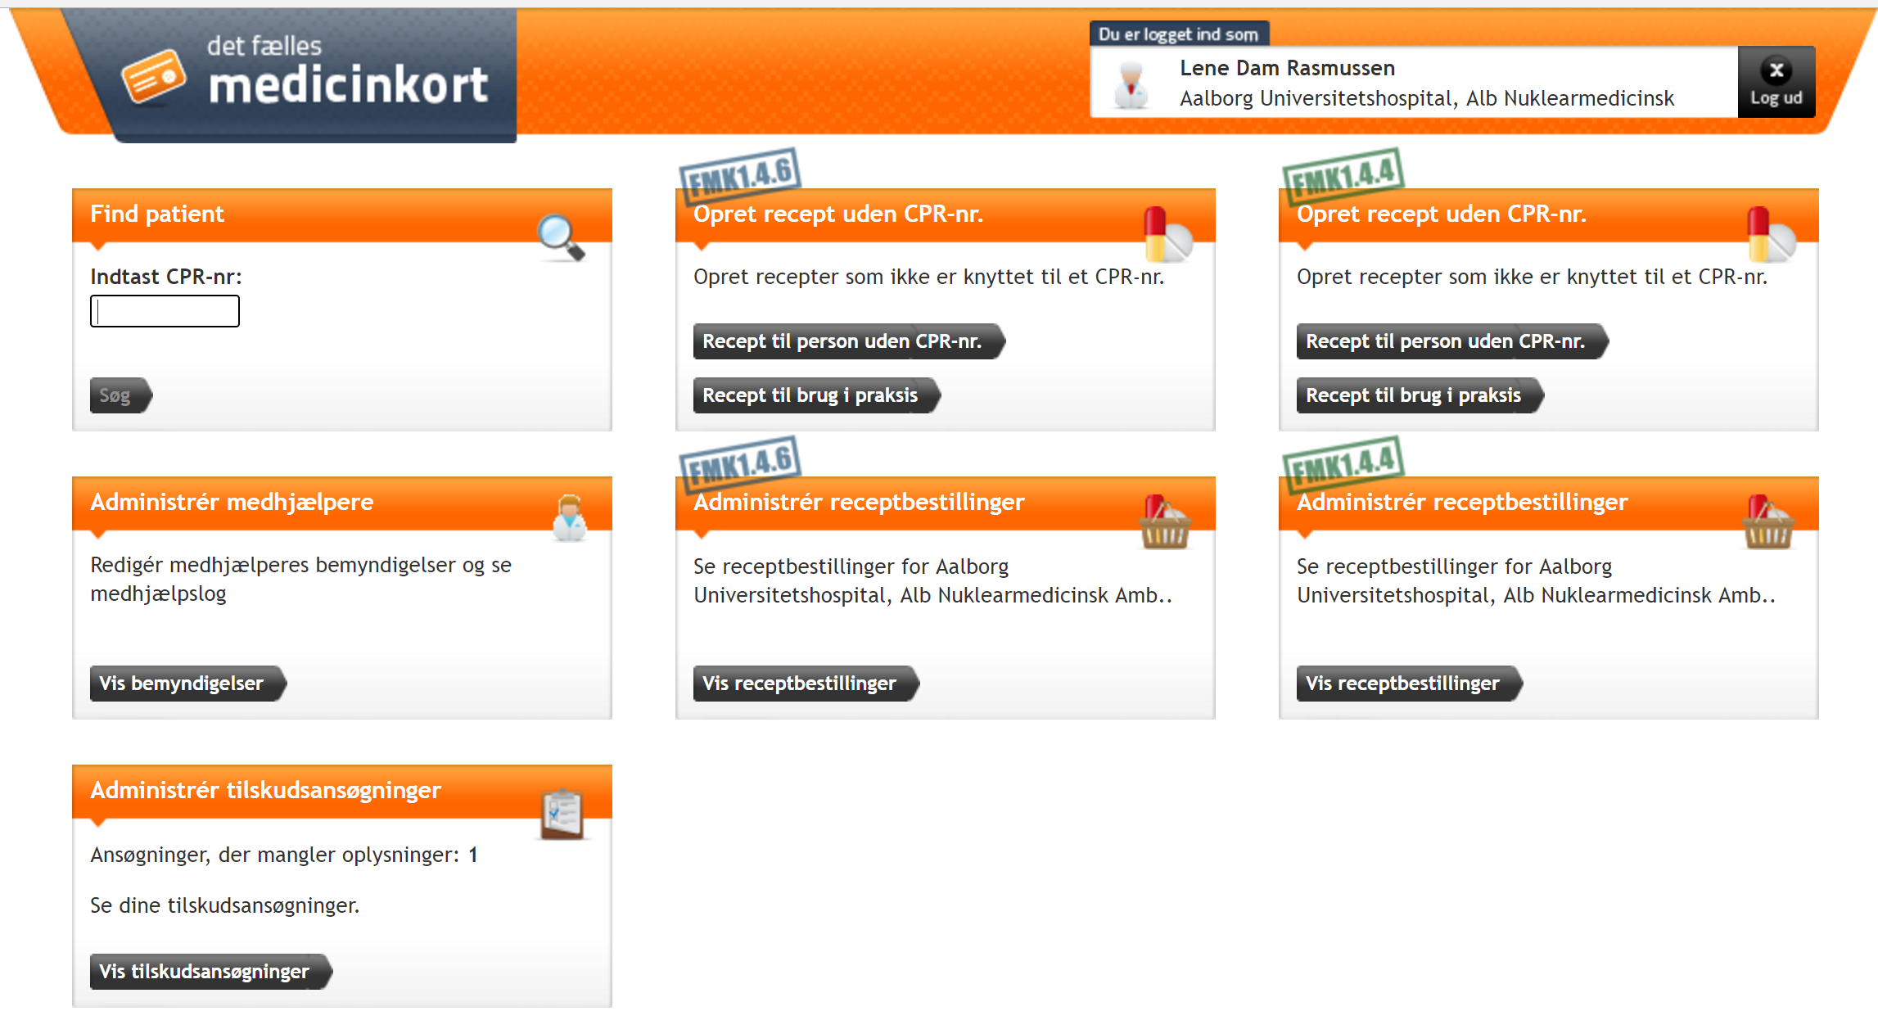
Med denne testudgave af FMK-online, som vi kalder FMK-U er der nu apoteker-funktionalitet som noget helt nyt. Det er funktionalitet, som kalder FMK 1.4.6 snitfladen. Hele kodebasen er løftet op på 1.4.6, hvorfor også visse funktioner for læger er nye, det gælder fx receptoprettelse med gyldighedsperiode.
Vi har med badges gjort det tydeligt om man er i en funktion på 1.4.4 eller 1.4.6 snitfladen. Ved evt. fejlmelding / feedback er det vigtigt, at I noterer jer om det er 1.4.4 eller 1.4.6 I har oplevet det i.
For at kunne ’lege’ apoteker, skal I have fat i et certifikat for en apoteker. Brugere valideres op mod et apoteksregister, som vedligeholdes manuelt i testmiljøerne. I prod stammer apoteksregisteret fra Lægemiddelstyrelsen.
Vi foreslår, at I tager en af jeres eksisterende brugere (sygeplejerske eller læge) og beder om at få dem opgraderet til at være apoteker også. I kan også tage en tilfældig borger, som ikke er autoriseret. Opret en supportsag på NSPOP for at få brugeren oprettet i apotekertabellen.
Efter indtastning af password og evt. rollevalg, hvis flere mulige roller, skal man vælge, hvilket apotek man arbejder på. Der kan søges på navn, fx
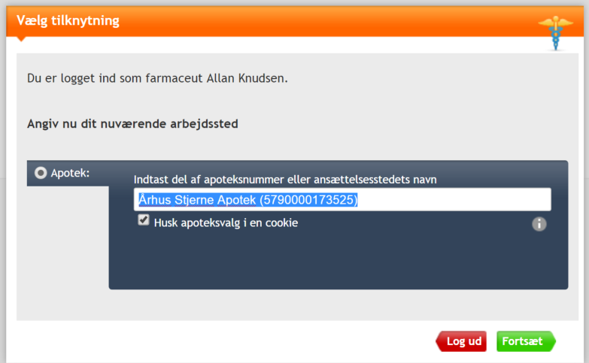
Efter valg af ansættelsessted, ser man dette billede.
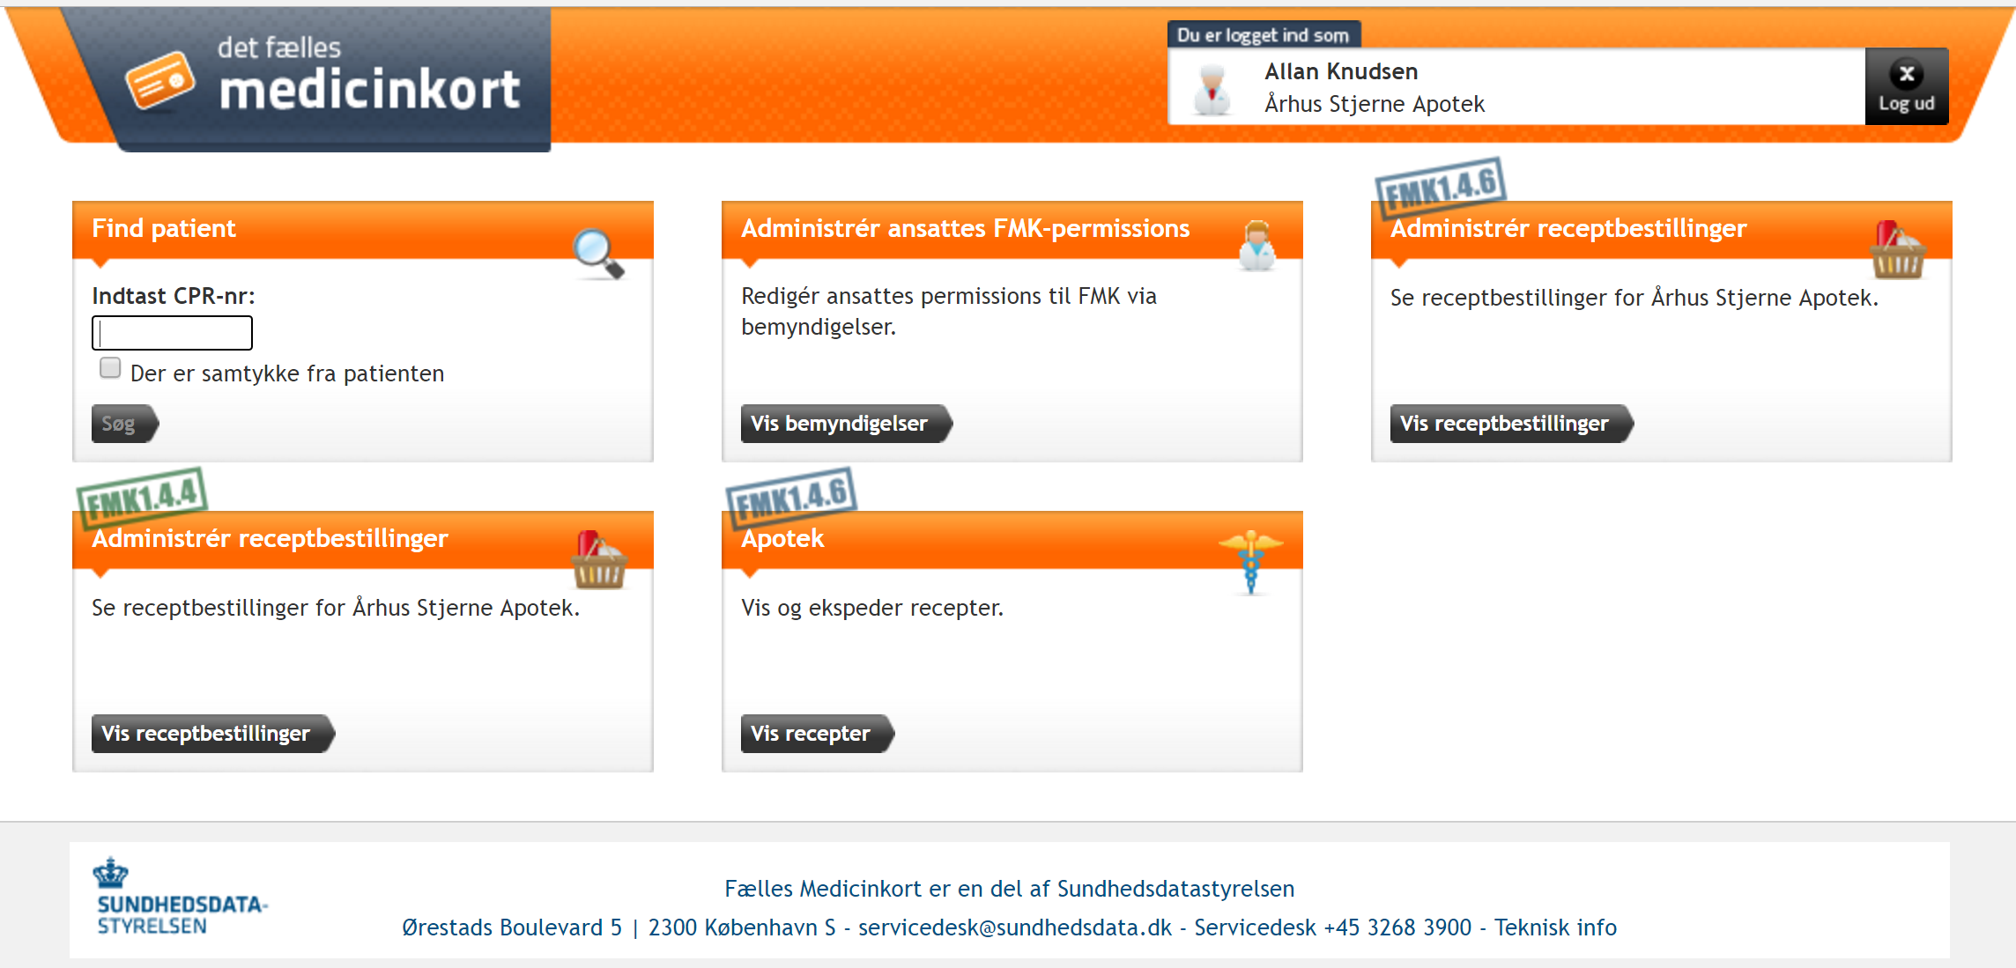
Det interessante menupunkt her er Apotek boxen nederst i midten med knappen Vis recepter.
Med den funktion henter man recepter, som er adresseret til det apotek, man er logget ind som.
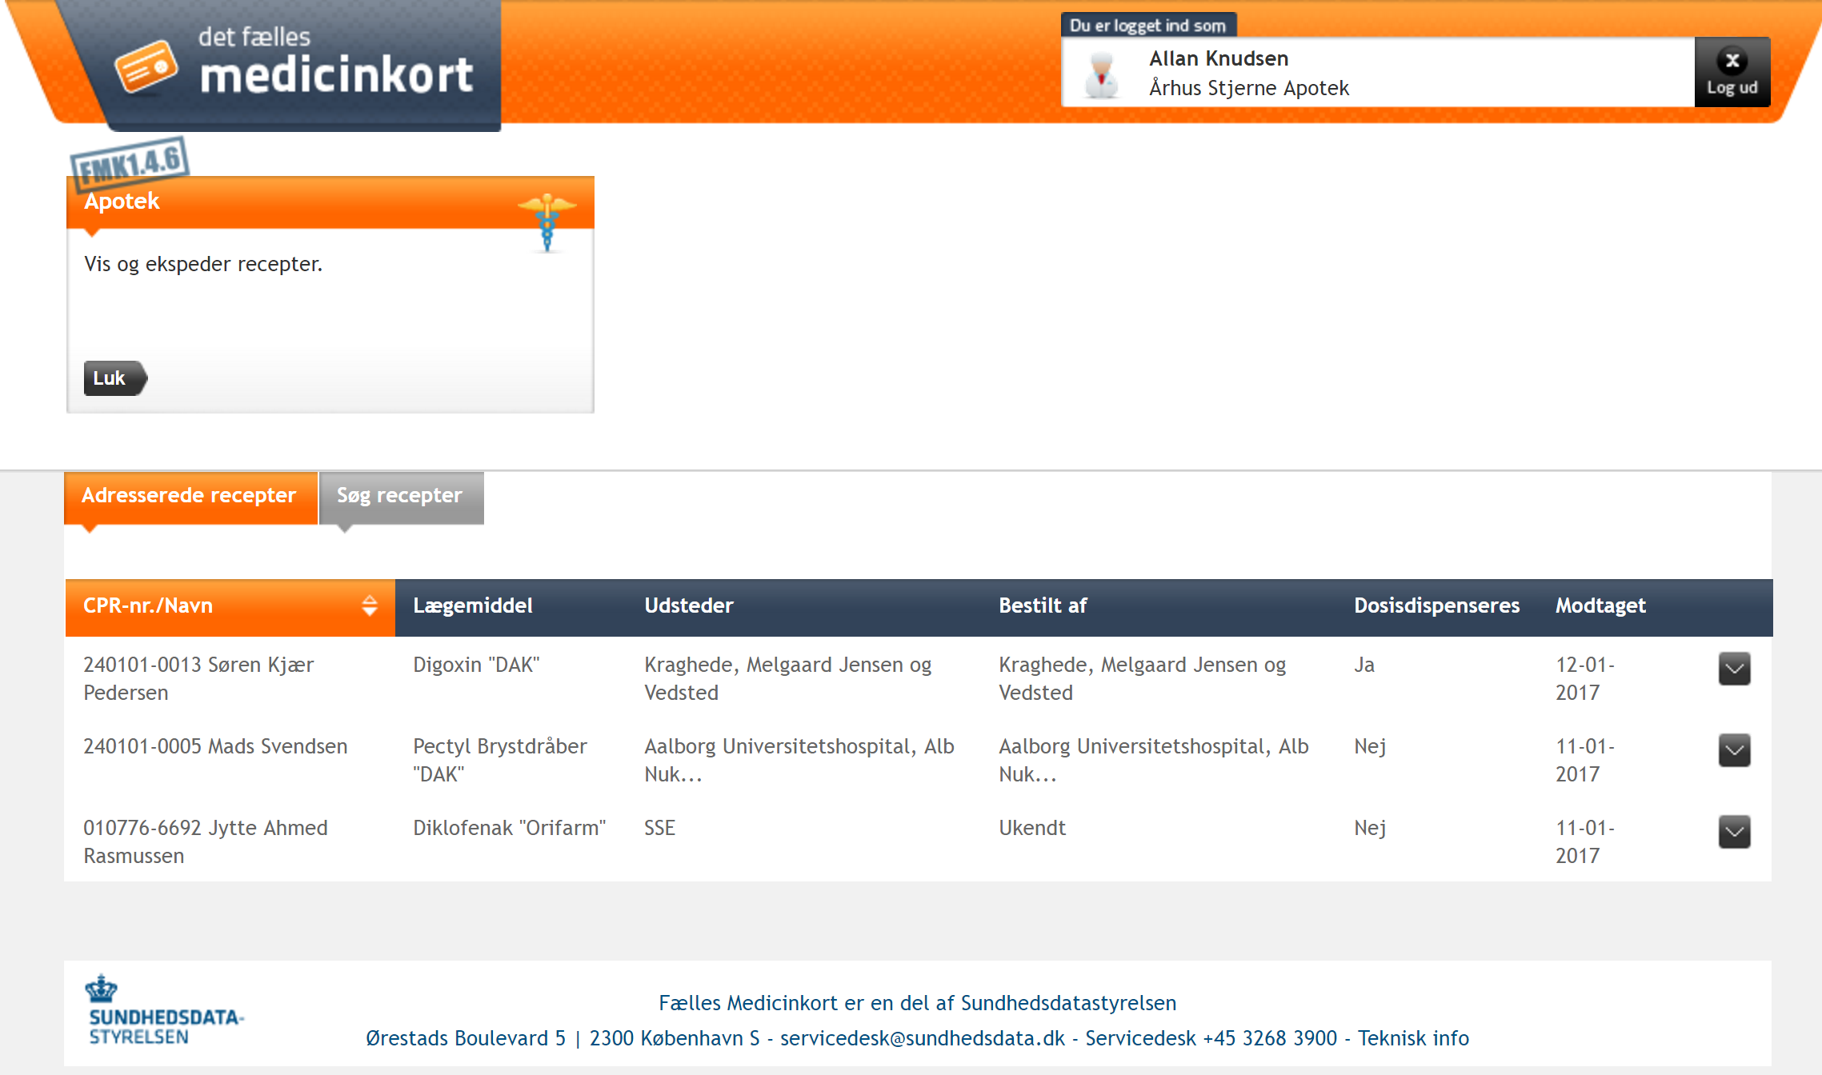
Oversigten viser de recepter, der er adresseret til apoteket.

Oversigten viser CPR-nummer og navn, lægemiddel, udsteder og bestiller. Det fremgår også om der er tale om en DD recept.

Når en specifik recept åbnes, ved at klikke på pilen i højre side, får man følgende billede / menupunkter
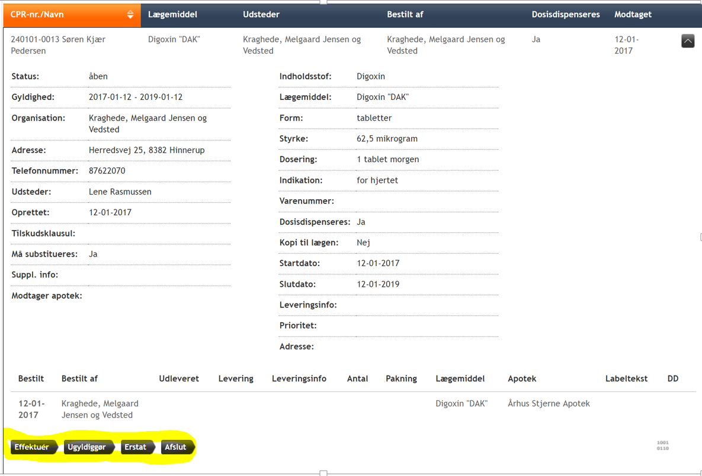
Bemærk, at der nederst (umiddelbart før knapperne) vises den bestilling, lægen har oprettet samtidig med recepten. Man ser forskel på en ikke behandlet og en behandlet bestilling ved at se om der optræder en dato for udlevering.
For at ekspedere recepten, vælges Effektuer
Når en DD recept vælges, fremkommer nedenstående billede
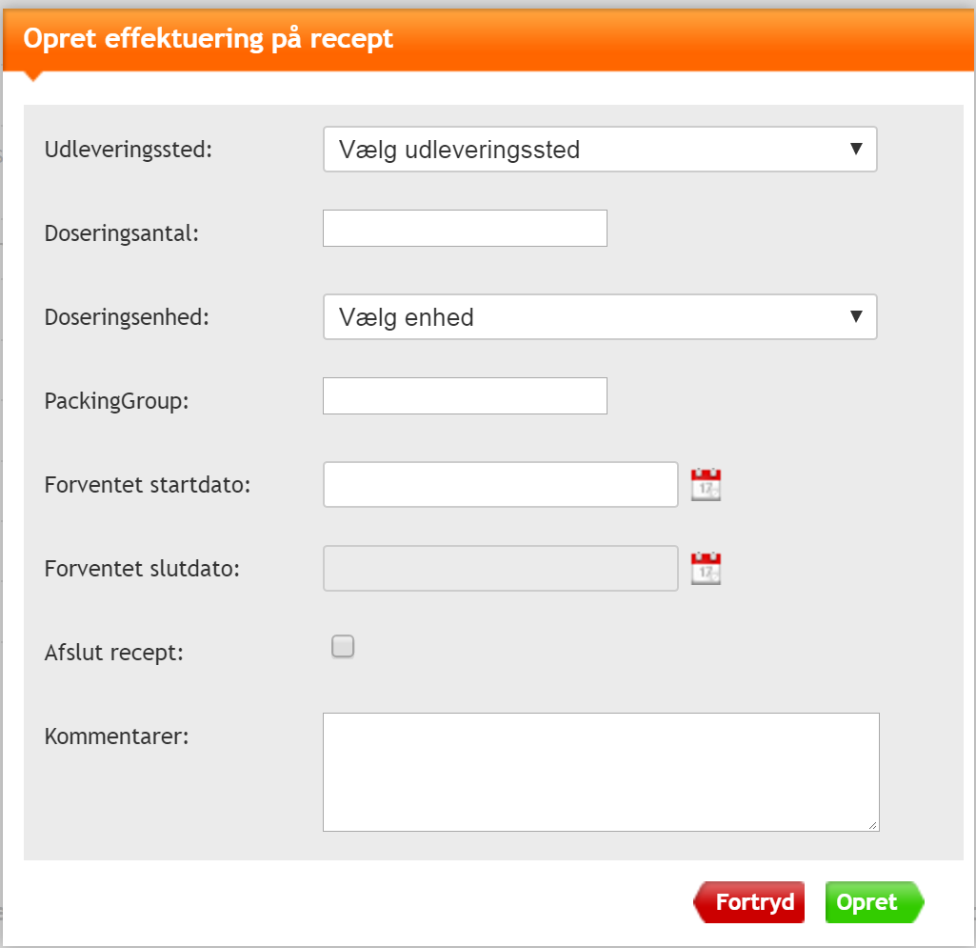
Felterne udfyldes. For at sammenkoble flere recepter på samme dosisdispenseringskort, skal der indtastes samme pakkegruppe for flere recepter, fx Solgården (navn på plejehjem).
Udleveringen optræder herefter på recepten og recepten forsvinder fra listen af adresserede recepter.
Når en ikke DD recept åbnes fremkommer et mere simpelt ekspeditionsbillede:
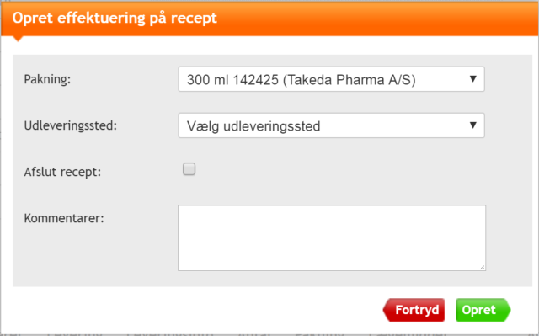
Under pakning kan der vælges blandt de pakninger, der findes i substitutionsgruppen for varenummeret.
Når recepten er ekspederet, skifter bestillingen fra ubehandlet til behandlet. Den ses nu både under recepter, hvor den optræder som afsluttet og under apoteksudleveringer.
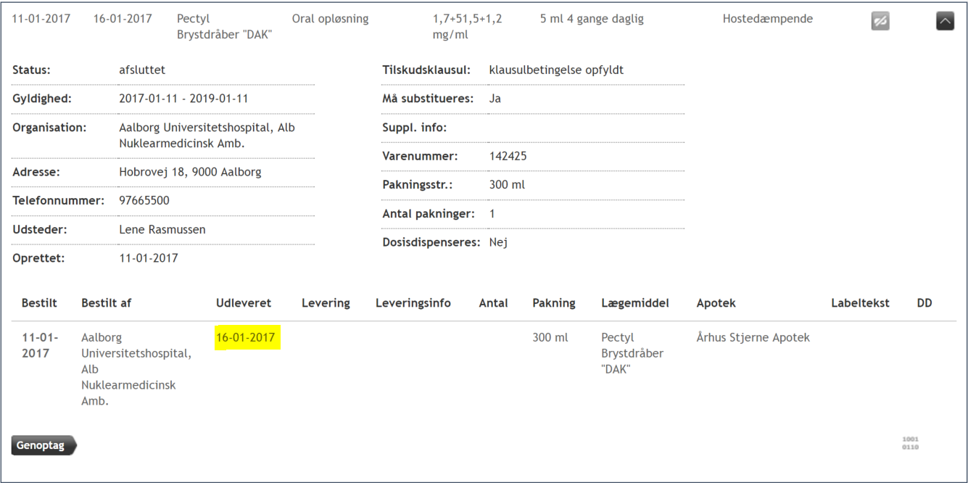
Knappen Genoptag i dette billede kan benyttes til at ændre status – fx hvis recepten var blevet afsluttet ved en fejl.

Som apoteker har man ikke umiddelbart adgang til at se hele medicinkortet. Det kræver samtykke.
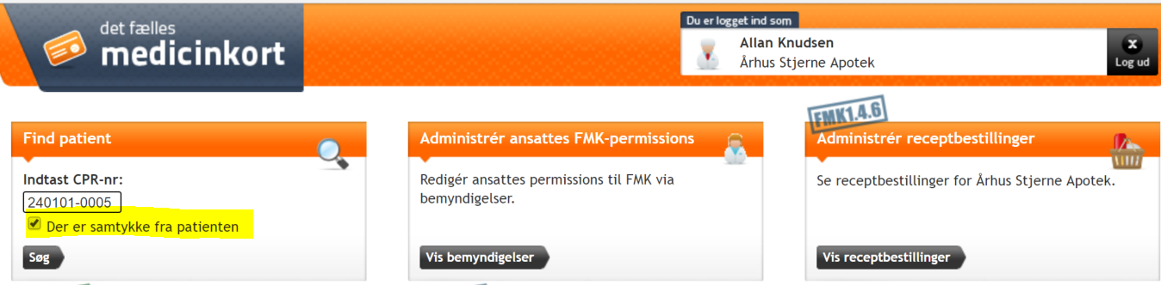
Når man afgiver samtykke ved at sætte flueben, fås følgende billede
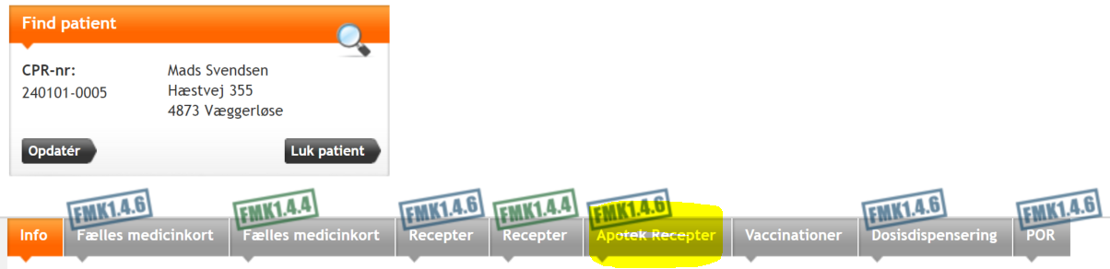
Som udgangspunkt viser Apotek recepter fanen kun åbne recepter. Der kan dog vælges at hente alle recepter, uanset status
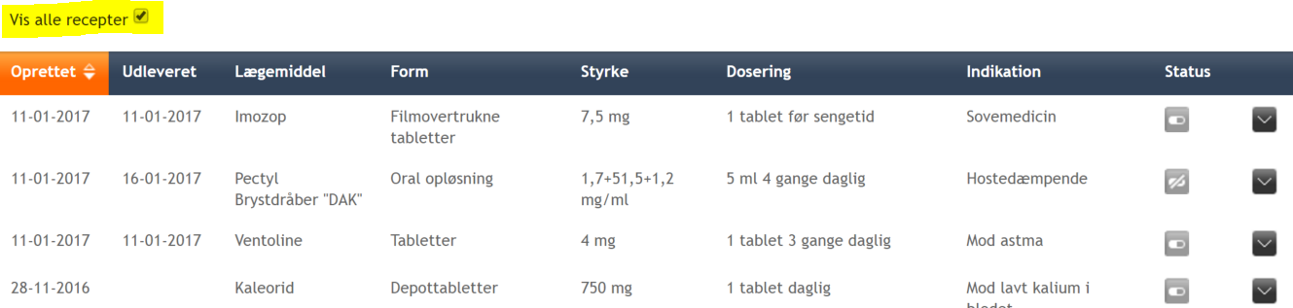
Herfra har brugeren forskellige valg på den enkelte recept, alt afhængig af status. Ekspedition kan også foregå herfra, fx hvis en recept ikke er adresseret til et specifikt apotek – så fremsøges den vha. CPR-nummer.
Øvrige funktioner
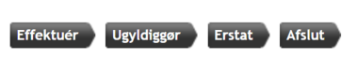
Effektuer (ekspeder/udlever recept) er beskrevet ovenfor.
Ugyldiggør recept kan fx foregå, hvis der ved en fejl er opstået 2 recepter, hvis lægen har fortrudt og oprettet en anden recept ol. Apoteket skal anføre en årsag til ugyldiggørelsen.
En recept, der er ugyldiggjort af et apotek, bliver returneret på snitfladen til læger. Som udgangspunkt returneres den ikke til apoteket, idet de kun modtager åbne recepter, med mindre andet anføres.
En administrativ ugyldiggørelse, som af og til finder sted ifbm. misbrug af CPR-nummer mm. returneres også, men da med Isinvalid.
Erstat recept er en ny funktion, som apotekerne ikke har i dag. Funktionen er tænkt som værktøj, hvor apoteket kan korrigere en recept, hvor lægen fx har anført en forkert dosering. Korrektionen finder sted iht. aftale med lægen, hvor apoteket med funktionen kan oprette en ny korrekt recept ’på vegne’ af lægen. Den nye og gamle recept er kædet sammen vha. id’er og det er kun den nye recept, der returneres på snitfladerne.
Funktionen er pt. ikke færdigudviklet.
Den oprindelige recept får status Ugyldiggjort efter den er erstattet med en ny recept.
Opret og ekspeder løs recept
Når en patient er valgt, og Apotek recepter fanen vælges, får brugeren mulighed for at oprette/ekspedere en løs recept. Det er en funktion apoteket benytter, fx ved ekspedition af en recept, lægen har indtelefoneret.
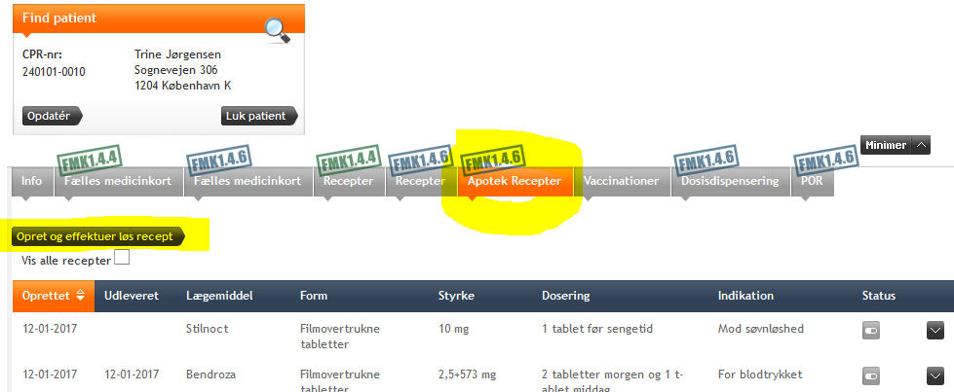
Denne funktion er på vej, den findes endnu ikke på Test1 og Test2.

Ny IKKE apoteker-funktionalitet
Anmod om recept
Denne funktion erstatter den tidligere udgave af testknappen Bestil recept. Der oprettes en receptfornyelsesanmodning på EO-snitfladen.
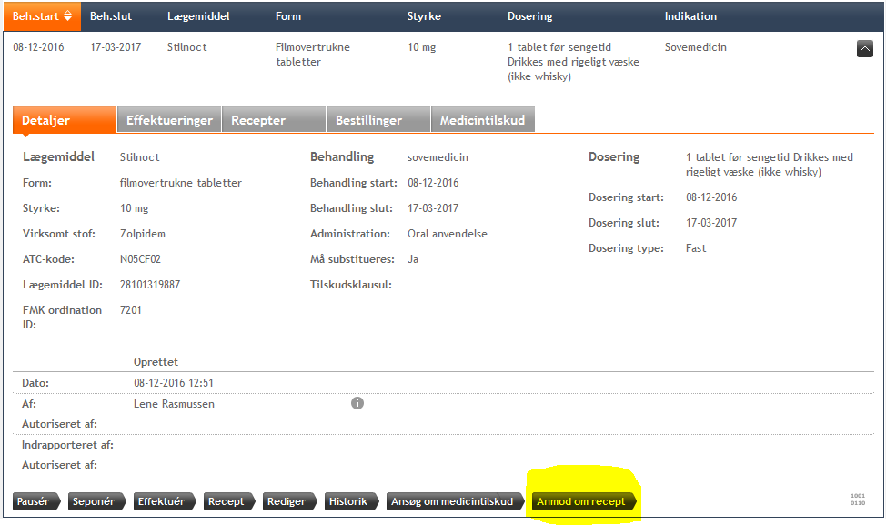

Som noget helt nyt er det nu også muligt at anmode om en apoteksudlevering.
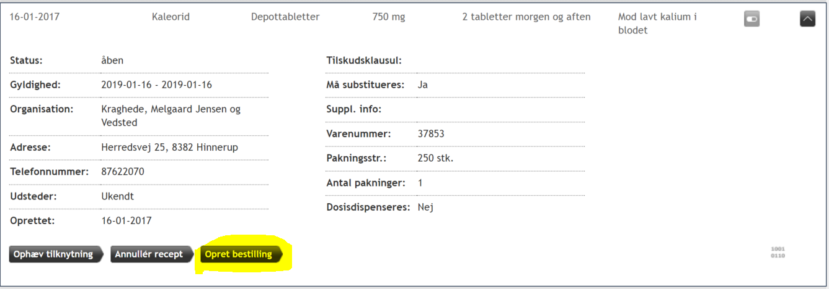
Efterfølgende ses bestillingen på denne måde
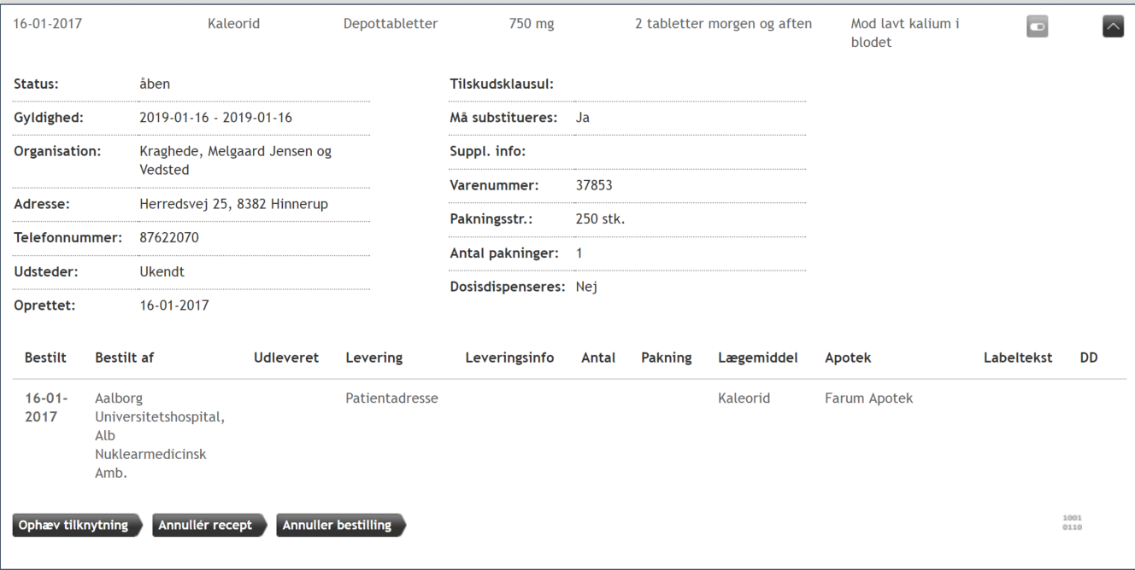
Bestillingen kan annulleres. Er man logget ind som apoteker, kan recept/bestilling effektueres.
Receptoprettelse
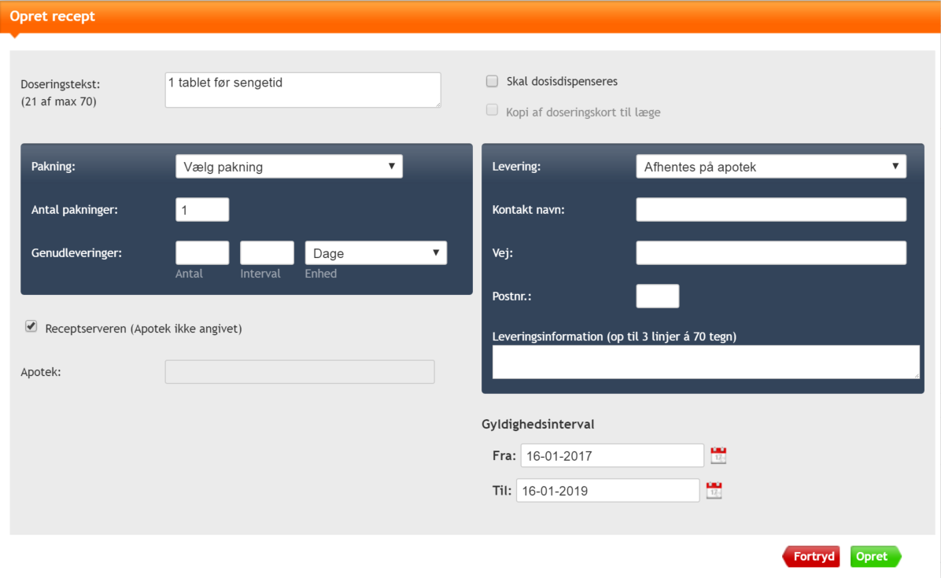
På 1.4.6 snitfladen er det muligt at anføre en gyldighedsperiode for en recept. Som udgangspunkt sættes den som i dag, gældende fra dags dato og 2 år frem.

Angivelse af gyldighedsperiode vil sandsynligvis blive tilgængeligt i en 1.4.4 E2 extension.

